La Interrelación entre Educación 5.0, Heutagogía y Multimodalidad en la Educación
La Sociedad 5.0, concepto originado por el Gobierno de Japón (2018), plantea un horizonte donde el ciberespacio y el espacio físico se fusionan para intentar resolver los problemas que nos agobian como humanidad. En este escenario, la Educación 5.0 no puede ser vista como una simple actualización tecnológica debido a que se trata, en realidad, de un imperativo ético como es el de recuperar la esencia humana en un ambiente digitalizado, formando personas capaces de darle significado a un entorno de aprendizajes complejos
Por ello, para que esta visión no se quede en teoría, está el enfoque de la Heutagogía. Según Hase y Kenyon (2000), esta disciplina se centra en el aprendizaje autodeterminado donde el estudiante posee la autonomía para decidir qué, cómo y cuándo aprender.
Esta independencia en el aprendizaje, es la que permite activar la Doble-Vuelta de Aprendizaje, de Argyris y Schön (1978), donde no se trata solo de resolver problemas, simple vuelta, sino de que el estudiante se detenga a cuestionar sus propios esquemas mentales, es decir una doble vuelta, que es en esencia, la capacidad de "aprender a desaprender" para poder cambiar y evolucionar en un mundo complejo.
Dada esta necesidad imperativa y ante esta situación, surge la Multimodalidad Educativa, que es el escenario donde esta autonomía de aprendizaje cobra sentido. No es simplemente tener clases por Zoom o usar una plataforma; es la convergencia inteligente de entornos presenciales, virtuales e híbridos que ofrecen flexibilidad.
Como bien plantea Martínez (2020), la Multimodalidad permite que el conocimiento se construya a través de diversos sentidos y formatos, adaptándose al contexto de cada quien, por lo tanto, sin un enfoque heutagógico, la Multimodalidad corre el riesgo de volverse un "conductismo tecnificado", donde el hardware es moderno pero el método educativo sigue siendo el tradicional, es decir clases magistrales, sin el desarrollo del pensamiento crítico.
Por ello, la UNESCO (2021) insiste en un nuevo contrato social donde la innovación se equilibre con los valores y la ciudadanía global. Para quienes investigamos a nivel doctoral, el reto es claro: asegurar que la Multimodalidad sea ese espacio donde el ser humano mantenga el control ético y crítico de su propio crecimiento.

Introyección:
Tomando como base la hermenéutica analizada, bajo un enfoque reflexivo, considero que la interrelación entre la Educación 5.0, la Heutagogía y la Multimodalidad Educativa se fundamenta en la co-existencia, como un ecosistema, donde la tecnología sirve de base al propósito ético de recuperar la esencia humana, potenciando la creatividad, empatía y el pensamiento crítico en los docentes y estudiantes. Por lo tanto, estos pilares se fusionan para asegurar que los individuos mantengan el control ético en su aprendizaje.
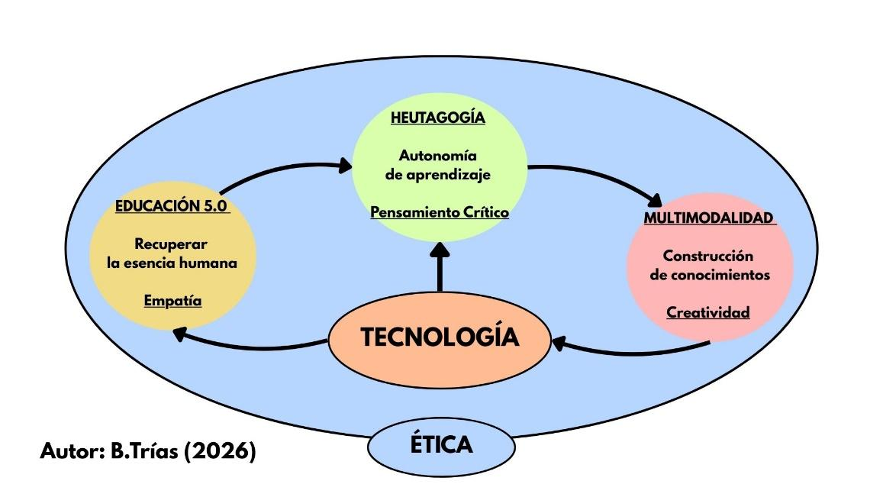
Referencias Bibliográficas
Argyris, C., & Schön, D. A. (1978). Organizational learning: A theory of action perspective.
Gobierno de Japón. (2018). Society 5.0: The next era.
Hase, S., & Kenyon, C. (2000). From Andragogy to Heutagogy.
Martínez, S. (2020). De la Pedagogía a la Heutagogía: Modelos de adaptación curricular para el siglo XXI.
UNESCO. (2021). Reimagining our futures together: A new social contract for education.

Ftico. Behzaida Trias
Esp. y MSc. Educación Superior
Doctorante en Educación Superior

